# Лабораторная работа № 2. SCORM

## Определение SCORM

SCORM (англ. Sharable Content Object Reference Model, «образцовая модель объекта содержимого для совместного использования») — сборник спецификаций и стандартов, разработанный для систем дистанционного обучения. Содержит требования к организации учебного материала и всей системе дистанционного обучения. SCORM позволяет обеспечить совместимость компонентов и возможность их многократного использования: учебный материал представлен отдельными небольшими блоками, которые могут включаться в разные учебные курсы и использоваться системой дистанционного обучения независимо от того, кем, где и с помощью каких средств они были созданы. SCORM основан на стандарте XML.

## Преимущества SCORM

1. Стандартизированные спецификации для разработки продуктов в сфере дистанционного обучения.
2. Простая коммуникация между LMS и обучающим контентом.
3. SCORM обеспечивает простую миграцию контента.
4. Разработка интерактивных курсов дистанционного обучения.
5. «Наблюдение» за пользователями во время прохождения курсов.

## Графическое представление курса в SCORM

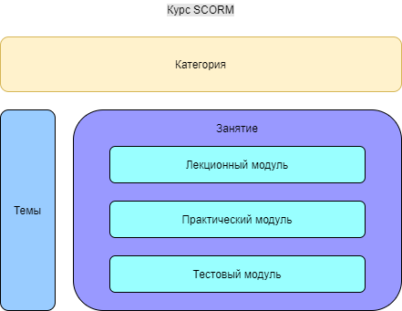

## Инструменты SCORM

* Reload Editor — редактор метаданных SCORM-пакета. Позволяет выстраивать структуру курса, создавать и редактировать метаданные курса. Распространяется бесплатно, с открытым исходным кодом. Помимо возможностей редактирования курсов, имеет также встроенный эмулятор LMS-системы, что позволяет тут же проверить работоспособность пакета.
* iSpring Suite — программа на базе PowerPoint. Позволяет быстро создавать электронные курсы на основе презентаций и слайдов. Инструмент содержит готовые модули для разнообразных учебных задач: редактор тестов, редактор видеолекций, диалоговый тренажер.
* Articulate 360 — набор из девяти компонентов, три из которых предназначены непосредственно для разработки курсов и тестов: дополнение к PowerPoint (Studio 360), независимый инструмент (Storyline 360) и веб-сервис (Rise). Полный набор инструментов для создания любых типов учебных материалов: от лонгридов и скринкастов до совместной разработки сложных интерактивных курсов.
* iSpring Page — Онлайн-сервис. Курс создается как пост в социальной сети: пишите текст в специальном поле редактирования, добавляйте туда фото, видео, таблицу, форматируйте текст.